Тварини - джерело естетичного виховання та розвитку. Натуральна і природна краса спонукає дітей до творчості. Діти люблять i прагнуть відбивати свої переживання з тваринами в дитячих віршах, власних оповіданнях і звичайно ж у художньому мистецтвi.
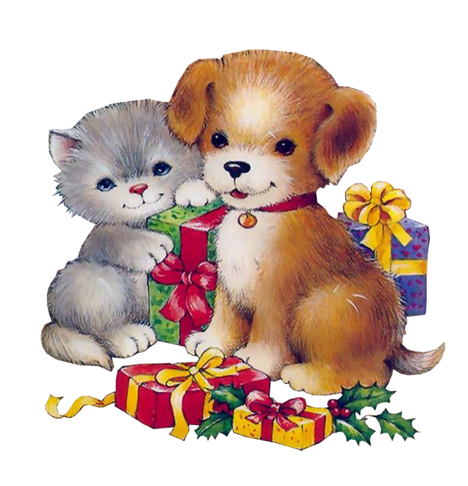
Вчені підтвердили сильну прихильність дітей до домашніх тварин. Доведено, що тварини грають особливу роль i можуть стати найважливішими партнерами дітей. Була опитана група дітей у віці 7-8 років. 90% дітей поставили домашніх вихованців у список 10 найбільш важливих компонентів свого життя, при цьому, для деяких з них собака або кішка були важливіші родичів чи вчителів! Однак на першому місці в цьому списку все-таки стоять мами, на другому - тата.
Роль тварин у своєму житті діти оцінюють дуже реалістично. Так, наприклад, жодна дитина не очікувала допомоги від своєї тварини у випадку хвороби. Але при цьому, в першу чергу, собака була названа найбільш улюбленим співрозмовником, що дає розраду в горі або зберігачем таємниці. Загалом, за словами дітей, їхнє ставлення до тварин обумовлювалося прихильністю, довірою і відсутністю конфліктів.
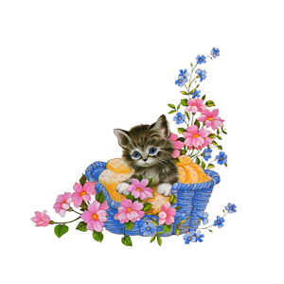
Для дитини важливо, що жива істота приймає її без критики і з повною довірою. Тому для дітей з відхиленнями у розвитку тварина може служити посередником у спілкуванні з оточуючим світом і дорослими. Крім цього, перебуваючи в компанії домашньої тварини, дитині легше подолати страх самотності і пережити відсутність або неуважність зайнятих батьків.
Особливо це стосується боязких, замкнутих або нетовариські дітей: спілкуючись з твариною, такі діти діляться з ним своїми тривогами, радощами або печалями. Навчаючись відповідальності за інше, більш безпорадне, ніж він сам, істота, дитина починає відчувати в собі сили і впевненість у собі. Особливо останнім часом, коли живе спілкування підчас заміняться телевізором або комп'ютером, дітям важливо не відчувати себе самотніми й покинутими.

Інтелектуальний розвиток:
- Тварини є джерелом перших знань про природу. Дитина бачить тварина, вона до неї тягнеться, розпізнає назви, зазначає відмінності, пізнає його поведінку.
- Тварини є джерелом розвитку сенсорики. Жодна навчальна іграшка не може зрівнятися з природою. Дитина безпосередньо через органи почуттів сприймає об'єкт: форму, величину, колір, запах, просторове розташування, рухи, м'якість, фактуру шерстi і т.д.
- Тварини є джерелом розвитку логічного мислення. На основі уявлень про тварин, діти вчаться бачити зв'язки і залежності.
- Тварини - джерело для різних видів діяльності: спостереження, гра, праця, творчість і т.д. В результаті формується допитливість, спостережливість, розвивається фантазія.
Тварини - джерело морального виховання.
- Джерело перших переживань і радості. Дитина відчуває позитивні емоції в спілкуванні з твариною. У сучасному суспільстві якраз найбільше і не вистачає позитивних переживань.
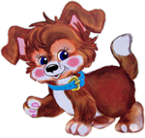
- У процесі спілкування в дитини розвиваються почуття прекрасного. Вони вчаться бачити природну красу.
- У процесі діяльності дитина вчиться виявляти дбайливе (пасивне) і дбайливе (активне) відношення до тваринного світу в цiлому. Таким чином, у дитини формуються основи екологічної культури, яка є складовою частиною духовної культури.

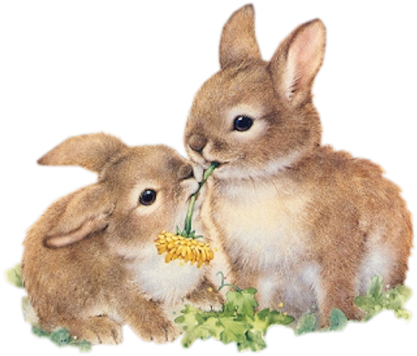
Рибки не вимагають багато уваги і віддачі, але все-таки за ними все одно необхідно прибирати, чистити акваріум, годувати, відкидають і тому подібне. У той же час, з емоційної точки зору, з ними не пограєш, не візьмеш у руки і не погладити. Це може навчити вашу дитини любити живі істоти, не вимагаючи нічого взамін - що корисно для балуваних, егоїстичних дітей.
Різні птиці - канарки і папужки - теж досить невибагливі, але слід враховувати, що, по-перше, вони можуть відлетіти при недогляді, а по-друге - досить галасливі, на відміну від морських свинок або хом'яків. Але саме звуки, які вони видають, дозволяють деяким дітям налагодити з ними контакт: їх можна вчити говорити, співати і спілкуватися з ними вербально, чого не вийде, наприклад, з кішкою або собакою. Тому різні птахи підходять дітям з порушеннями мови - причому не варто відразу заводити дорогих екзотичних папуг, цілком підійдуть звичайні хвилясті. Відразу ж поясніть дитині правила поведінки з пташками: не випускати з клітки і не відкривати кватирки, якщо пташка все-таки вилетіла. Щоб уникнути алергії на пух і пил від корму не варто ставити клітку в дитячій кімнаті.
Для дітей дуже важливі тактильні контакти - дотику і обійми означають для них увагу і любов. Хом'яки, декоративні кролики і всілякі гризуни подобаються дітям тим, що їх можна гладити, носити в руках, брати з собою на вулицю, в гості і т.д. У той же час маленькі діти можуть не встежити за твариною або завдати йому шкоди. Зате дорослим дітям, особливо в сім'ях, де умови не дозволяють завести кішку або собаку, хом'як або морська свинка допоможе відчути відповідальність за слабку істота, що вимагає турботи і уваги. Тим більше, що активні діти завжди мріють про постійне партнера для ігор.
До речі, у випадку з гризунами не варто купувати пару тварин, якщо ви не готові до того, що через півроку їх потомство буде нікуди дівати. До того ж, гризуни живуть недовго, а діти дуже прив'язуються до своїх маленьким друзям, і для них буде стресом загибель тварини. Постарайтеся втішити й правильно пояснити дитині те, що сталося: від втрат в подальшому житті ви не зможете його захистити, але у вас буде можливість його хоча б підготувати.
Гіперактивний малюк заспокоюється, коли гладить кішку або собаку, вчиться контролювати свої емоції і силу рухів. Тому, якщо ваша дитина неврівноважена і схильна до істерики, найкраще завести кошеня чи цуценя. Завдяки відмінності в характері цих тварин, дитина може навчитися у кішки незалежності і спокою, а у собаки - відкритості та вірності.
Для того щоб ваша дитина зростав разом із собакою чи кішкою, заводити їх краще за все, коли дитині виповниться 3-4 роки - тоді вони будуть рости разом. Звичайно, тут вам доведеться повністю брати всю турботу про тварину на себе. Якщо ви хочете, щоб дитина піклувався про тварину сам, то краще всього дочекатися, поки їй не виповниться 10-12 років.
На думку фахівців, собаки далеко не всіх порід добре взаємодіють з дітьми. Самими кмітливими і ласкавими вважаються коллі, сенбернари, спанієлі, німецькі вівчарки, лабрадори боксери, шнауцери, ердельтер'єра і ... дворняжки. Але тримати велику собаку в тісній міській квартирі часто не дуже зручно. У той же час невеликі собачки, такі як такси, левретки, той-тер'єри, йоркширські тер'єри погано уживаються з дітьми - вони дуже ревниві і бачать в дітях суперників в боротьбі за вашу увагу. Також не варто заводити для дитини собак бійцівських порід - наприклад, бульдога і бультер'єра.
Що ж стосується кішок, самими ласкавими вважаються ангорська, бірманська, гімалайська, екзот, бенгальська, російська блакитна, а порода регдолл була спеціально виведена для спілкування з дітьми - це кішки з особливо м'яким, поступливим характером. У будь-якому випадку, не полінуйтеся, купіть довідник по домашнім тваринам і виберіть породу разом з дитиною, зваживши всі за і проти. Всі аксесуари коштує теж купувати разом з дитиною, щоб ваш малюк відразу ж відчув свою участь в долі домашнього улюбленця.

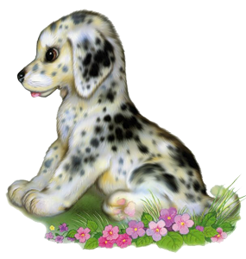
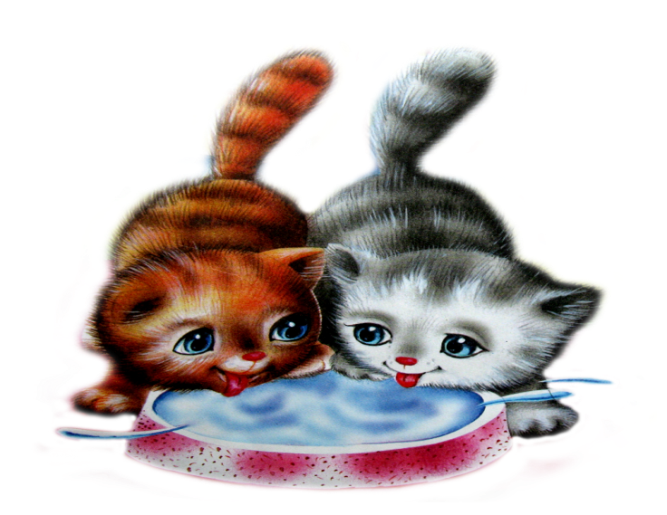
1. Перш ніж приносити кошеня чи цуценя в будинок, переконайтеся, що кігті тварини підрізані і не зможуть зашкодити дитині.
2. Не дозволяйте кошеняті або цуценяті облизувати обличчя Вашого малюка.
3. Не залишайте дитину разом з домашнім вихованцем без нагляду дорослих.
4. Не підпускайте кошеня чи цуценя до ліжечка.
5. Часто нападу тварин на дітей відбуваються через те, що діти завдають тваринам шкоду в процесі гри, наприклад, смикають за хвіст або вуха. Поясніть своїй дитині різницю між грою і заподіянням болю живій істоті.
6. Привчайте малюка піклуватися про тварину з моменту знайомства з ним, дбайливе ставлення з боку дитини тільки допоможе налагодити хороші взаємини з домашнім вихованцем.
7. Залучайте дитину і пухнастого звірка в спільний ігровий процес, так їм буде легше знайти спільну мову. Існують також спеціальні розвиваючі ігри, які навчають дитину бережно ставиться до тварин під час захоплюючої гри.
8. Обов'язково переконайтеся в тому, що у Вашого малюка немає алергії на котячу або собачу шерсть, і подбайте про те, щоб у домашнього вихованця були зроблені всі необхідні щеплення, перш ніж Ви принесете його в будинок.

3-4 роки
В цьому віці діти активно пізнають навколишній світ. Тому психологи вважають, що саме на цьому етапі розвитку завершується формування особистості. Для дитини уже можна завести першу домашню тварину, але доглядати за ними доведеться дорослим. Тварини, які підходять для дітей даного віку: акваріумні рибки,птахи, морська свинка, кролик.
Спочатку потрібно показати тварину дитині, розповісти про її повадки, характерні особливості. Спочатку дитина буде спостерігати за тим, як дорослий доглядає за твариною, потім поступово потрібно залучати дитину до догляду за твариною.
Також слід пам’ятати, що цікавість дитини проявляється іноді у самих несподіваних формах: дитині дуже подобається рибка, і вона намагається її спіймати, потримати її в руці, погладити пташку, в результаті чого пташка залишається без хвоста. Тому потрібно бути завжди на по готові і вчасно зупиняти такі дії дітей, пояснюючи їм, що так робити не можна, тому що тварина може загинути.
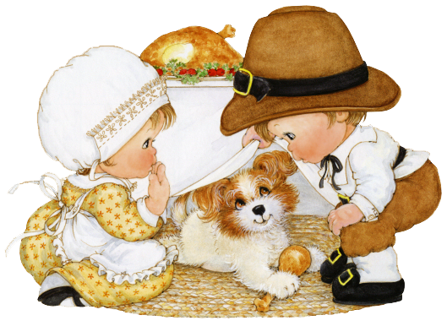

4-6 років
Для дітей цього віку найбільш придатними є хом'ячки , морські свинки, криси.. Їх можна брати на руки й гладити, що для дитини дуже важливо, вони витривалі й не вимагають особливих умов утримання.
7-9 років
Якщо у вас дитина молодшого шкільного віку, можна заводити кішку. Однак необхідно пам'ятати, що у виборі породи варто керуватися здоровим глуздом. Довгошерсті кішки, а також американські керли і лисі сфінкси вимагають особливого догляду. Для їхнього здоров'я абсолютно необхідно правильно проводити гігієнічні процедури: вичісувати, мити (це відноситься до сфінксів), стригти кігті. Якщо ви не змогли встояти перед натиском дитини, доведеться змиритися з тим, що доглядати за таким тваринам швидше за все доведеться вам!
10 і більше
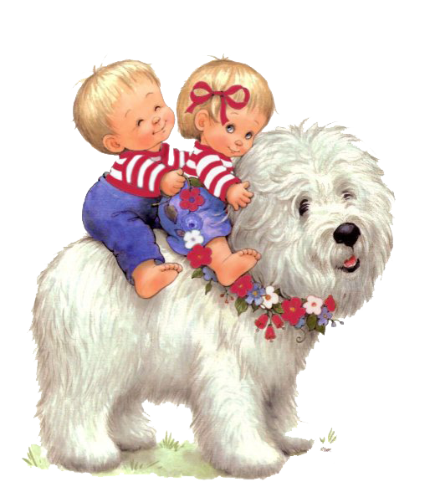
Якщо вашій дитині вже виповнилося десять років, можна подумати про покупку собаки. На думку кінологів, це оптимальний вік для придбання чотириногого друга. (Виняток становлять лабрадори - вони ладнають навіть з однорічними немовлятами.) У цьому віці дитина здатна сам гуляти з собакою, освоїти під керівництвом дорослих ази дресирування. Нарешті, до десяти років у людини зазвичай сформовані базові соціальні навички, і він цілком може стати для собаки авторитетом, справжнім господарем, якого собака слухається і якому вірить.

Собака - найпоширеніша домашня тварина. Але будьте готові, що з собакою доведеться займатися не менше, ніж з дитиною. Походи до ветеринара, на дресирувальниi майданчики, щоденні прогулянки і заняття вдома - все це необхідно, щоб виростити розумного пса. Вважається, що собаки схожі на своїх господарів. Насправді, це господарі вибирають собаку під себе. У породистих собак генетично закладені певні риси характеру (хоча зустрічаються і винятки). Тому, перш ніж вибирати породу, почитайте спеціалізовану літературу. Якщо у вас немає сил і часу серйозно займатися вихованням собаки, краще віддати перевагу невеликим декоративним породам (болонка, карликовий пудель, японський хін, і.т.д.). Ну, а якщо ви мрієте про велику собаку, яка буде катати дитину на санчатах і захищати в разі необхідності, будьте готові, що вам доведеться серйозно займатися дресируванням.
В той же час слід пам'ятати, що собака - не тільки друг людини. Принаймні, батьки, якi гуляють з дітьми на загиджених собаками дитячих майданчиках і побоюються, що спущений з повідка "добрий" пес неадекватно поведе себе поряд з їх малюком, часто не поділяють думку власників собак. А вони несуть відповідальність за свого вихованця. За кордоном люди вигулюють собак тільки на спеціально обгороджених майданчиках і завжди мають при собі паперовий пакет і совок, щоб у разі необхідності прибрати за собакою екскременти.

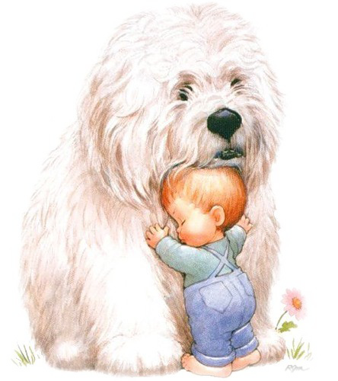
Кіт.
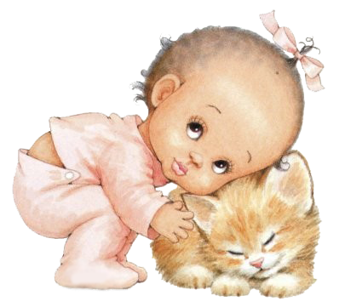
Основне призначення кішки - нявкати, гратися, тертися об ноги, згортатися калачиком, витягати хвіст трубою і іноді ловити мишей, тому породистість не має особливого значення. Вибирайте того кота, який вам симпатичний. Хоча в породистих котів є свої плюси, головний з них - передбачуваність. Риси характеру в них закріплені генетично. Хочете домашнього психотерапевта, купіть персидського кота. Алергія на шерсть? Підійде абіссінська кішка, майже гола. Якщо дитина просить братика або сестричку, подаруйте їй бірманську кішку, яка ходить за господарем, як собака, і ніколи не дряпається. У холодні зимові вечори немає краще грілки, ніж сибірський кіт. А ось породи, що славляться агресивним характером (сіамські кішки), дитині краще не купувати, хоча навіть самий добродушний кіт може виправити кігті, якщо його довести. У котячої агресії є три найбільш поширені причини: гра, страх, оборона. Гра - це коли дитина спокійно займається своїми справами, а кішці хочеться пострибати за бантиком. Страх - коли коту не подобається сторонній запах. А оборона - це коли дитина наполегливо намагається перетворити кота в коня, запрягти його у візок, а кіт через кілька годин терплячого очікування починає оборонятися. До речі, рани від котячих кігтів довго не гояться, тому що в пазурах кішки знаходиться дратівливий фермент.
Особливо обережно слід ставитися до котячого туалету. Варіант, коли кошеня саме позначить собі місце під туалет, не підходить, особливо якщо в квартирі маленька дитина. Щоб в якості котячого туалету не використовувалися хазяйські черевики, капці та іграшки, краще обзавестися спеціальним пластмасовим контейнером, який буде стояти в недоступному для дитини місці (наприклад, в туалеті або на балконі). Сучасні наповнювачі для котячих туалетів дозволяють практично уникнути запаху, але в них є один істотний недолік - перший час кішки знаходять свій туалет по запаху. І якщо цього запаху не буде, вона влаштує собі новий туалет де-небудь у затишному місці. Тому, поки привчаєте маленьке кошеня до туалету, краще не зловживати різного роду наповнювачами. Повністю уникнути котячого запаху неможливо, тому що це запах не сечі або калу, а гормонів, якими тварина пирскає наліво і направо, окреслюючи зону своїх життєвих інтересів. Якщо ви будете вигулювати кота, то бажано привчити його до повідця, щоб не бігати за ним по дворах і не знімати його з дерев.

Пернаті друзі.
Всіх домашніх пернатих умовно можна розділити на дві групи - які говорять і співають. Є ще й третя група, представники якої не говорять і не співають, а лише час від часу неохоче цвірінькають. Якщо дитина мріє про щось говорити пташці, купіть йому папугу. Любителям солов'їних трелей сподобається канарка або кенар. До речі, серед більшості співочих птахів співають лише самці і ціна на них, отже, вище, ніж на самок. Відрізнити пташеня самця від самки неспеціалістові дуже складно, тому перш ніж розплачуватися, почекайте, поки пташка заспіває. Ну, а якщо вам важлива сама присутність птиці і досить лише рідкісного щебетання, вибирайте хвилястих папужок - вони досить привабливі, невибагливі у догляді і при гарному обігу можуть жити більш 20-ти років. Але при поганому поводженні та харчуванні навіть папуга не буде базікати, а півча пташка - співати.
Пернатим необхідна світла кімната з постійною температурою близько 20 градусів, свіже повітря (але не протяг!), хороший корм і вода. Водопровідна вода для птахів не підходить, тому що містить занадто багато хлору. Бажано давати птахам чисту бутильовану або відфільтровану воду, а воду з-під крана необхідно відстоювати, щоб хлор випарувався. І, природно, пернатим потрібна простора клітка (бажано суцільнометалева із сталевого дроту), щоб пташка могла перелітати з жердки на жердинку і розправляти крила. Приблизно раз на рік клітку слід ретельно мити з дезінфікуючим розчином. Не дозволяйте вашій дитині годувати пернатого друга з рота, і цілувати його в дзьоб: деякі захворювання (наприклад, туберкульоз) є спільними для людей і птахів.

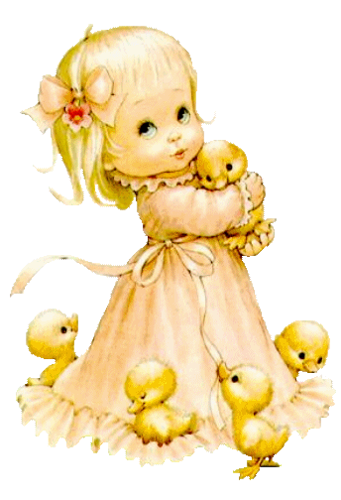
Гризуни
Досить невибагливі у догляді і доглядати за хом'яком або мишкою під силу навіть маленькій дитині. Всупереч поширеній думці домашні гризуни дуже охайні. Але випускати гризунів гуляти по квартирі досить небезпечно: вони легко можуть заповзти за меблі або через вентиляційні отвори перебратися до сусідів. Тримати їх краще в клітках або скляних акваріумах, щоб вони не могли самостійно вибратися зі своєї хати. Не купуйте вподобаних вам хом'ячків, мишок чи пацюків в підземних переходах і біля метро. Якщо ви не фахівець, то вас можуть обдурити і продати хвору тварину. Гризуни є переносниками багатьох небезпечних для людини захворювань, тому купувати їх бажано на спеціалізованих ринках або у зоомагазинах.
Черепаха.
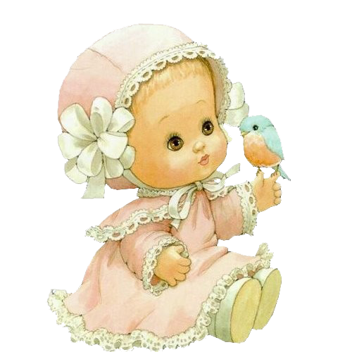
Якщо дитина наполегливо просить хоч кого-небудь живого, а ви ще не готові до придбання кішки або собаки (не кажучи вже про білу миш), купіть черепаху. Деякі вважають, що черепахи нудні і більше схожі на предмет меблів, ніж на живу істоту. Це не так. Вони дуже милі і забавні, до того ж сухопутні черепахи не вимагають щоденного догляду. Для її змісту бажано придбати спеціальний тераріум, але в принципі підійде і звичайна картонна коробка чи маленький акваріум, дно якого покрите грунтом, наприклад, річковим піском. Якщо хочете побалувати свою Тортиллу, створіть їй в тераріумі невеликий басейн (не глибше висоти її панцира), навіть сухопутні черепашки обожнюють купатися. Обов'язково покладіть в будиночок для черепахи яке-небудь укриття (перевернуту миску, частини керамічного горщика, і т.д.), в черепахи повинна бути можливість сховатися цілком. І не забудьте зміцнити над ним лампу для обігріву (черепахи погано переносять холод). Зазвичай взимку черепахи впадають в сплячку і завмирають до весни, але якщо ви будете висвітлювати і обігрівати її оселю і годувати свіжими овочами, фруктами, сиром і вареними яйцями, вона навряд чи погодиться засипати. В теплу пору року, коли температура на вулиці не менше 25 градусів, обов'язково вигулюйте свою черепашку. Сонячні ванни їй дуже корисні.

Мешканці акваріума.
Звичайно, рибок, на відміну від інших тварин, не можна помацати, але за ними дуже цікаво спостерігати, їм теж можна давати імена і навіть розмовляти з ними. Основний недолік рибок - це їх вимогливість. Якщо кішка або собака вміє адаптуватися практично до будь-яких умов, то для рибок доведеться створювати спеціальні умови і неухильно дотримуватися всіх правил по їх догляду. Iнакше вони просто відмовляться жити у вашому акваріумі і через кілька днів спливуть догори черевом. Щоб цього не відбулося, для початку вибирайте найбільш невибагливі породи, що живуть в прісній воді (сомики, гуппі, мечоносці, молли). При виборі акваріума варто віддати перевагу самому великому, який ви можете собі дозволити. З додаткового обладнання, в першу чергу, необхідно наступне: спеціальний пристрій для вимірювання температури води, фільтрації, збагачення її киснем, пісок, дрібна галька і рослини (вони підтримують біологічну рівновагу в акваріумі). Розміщувати акваріум слід далеко від прямих сонячних променів і протягів. Звичайно, доглядати за акваріумом (стежити за температурою, підливати воду, мити і чистити його) доведеться батькам. А малюкам можна довірити годування рибок (тільки не забувайте видаляти надлишки корму).

- Читайте дитині книги про тварин, це допоможе зрозуміти, що у домашніх тварин теж є почуття.
- У присутності дитини гладьте собаку по голові за вухами, розмовляйте з домашніми тваринами тихим, спокійним голосом.
- Покажіть малюкові, як підходити до тварини - повільно, збоку.
- Поясніть, яка поведінка неприпустима. Тягнути за хвіст або за вуха, тикати пальцями в очі тварині не можна за жодних обставин! До тварині потрібно торкатися обережно.
- Тим не менше, дитині складно зрозуміти, що значить "грати обережно". Використовуйте для тренування іграшкову тварину. Вашими ключовими словами повинні бути: "легко", "дбайливо" або "приємно". Повторюючи ці слова, легко погладжуйте іграшкову тварину рукою дитини.
- Показуйте приклад. Найкращий спосіб навчання - це показати своє шанобливе ставлення до тварини. Відведіть собаці місце, куди вона може піти. Тварині потрібно щодня на якийсь час усамітнюватися від дітей. Використовуйте кімнатну будку, яка недоступна для малюка. Можна дитину або собаку на якийсь час закрити в безпечному приміщенні, наприклад, на кухні або спальні.
- Нехай дитина допомагає чистити собаку щіткою в той час, коли ви будете тримати її за нашийник і підгодовувати ласими шматочками.
- Одним з найефективніших способів взаємодії дитини і домашніх тварин є гра. Дозвольте маляті грати з твариною, розуміється, під вашим наглядом в такі ігри, які вчать співпраці та управлінню, наприклад, собака по команді приносить м'ячик або літаючу тарілку, ігри з повітряними кульками, хованки (коли собака шукає дитину за нагороду у вигляді іграшки або ласощів), футбол і навчання забавним трюкам.
- Завжди тримайте ситуацію під контролем. Різкі рухи і крик дитини може призвести до перезбудження домашньої тварини. Важливо постійно уважно контролювати їх взаємодію. Ніколи не залишайте дитину, незалежно від віку, наодинці з собакою.

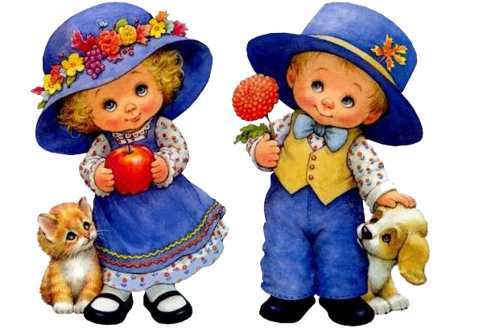

На закінчення хочу сказати - ці маленькі крихти,брати наші менші, Варті того, щоб ними обзавестися. Вони виховають у вашій дитині такі важливі якості, як повага до живих істот, увагу до близьких, ласку. А свого короткого життям вони допоможуть нам і нашим дітям зрозуміти, що таке любов і смерть ...
Пам'ятайте! Ми відповідаємо за тих, кого приручаємо!

Використано матеріал з сайтів:
- http://arhiv-statey.pp.ua/index.php?newsid=13708
- http://www.lifetrees.ru/page/malenki-diti-i-domashni-tvarini
- http://www.secret-press.com/tvar2.html

